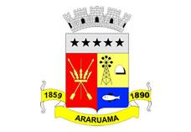
ESTADO DO RIO DE JANEIRO
Prefeitura Municipal de Araruama
Secretaria Municipal de Administração

ERRATA

Portaria Seadm nº 293/2010 em nome do servidor Marcio de Paula Brilho, Oficial Administrativo II, matrícula nº 699 de Licença Prêmio, onde se lê 01/03/1996 a 29/12/2012,leia-se 01/03/1996 a 29/022016.

Registre-se. Publique-se. Cumpra-se.
Gabinete da Secretária, 06 de junho de 2019.

Martha Pavão

Secretária Municipal de Administração
Matrícula nº 9950469

